第１章 都市計画区域マスタープランの概要

１．都市計画区域マスタープランの基本的事項
（１）意義・目的
都市計画区域マスタープランは、一体の都市として総合的に整備、開発、保全すべき区域として定められた都市計画区域を対象として、中長期的視点に立った都市の将来像を明確にするとともに、その実現に向けて広域的観点から都市計画の基本的な方針を定めるものです。
都市計画区域において定められる都市計画や、市町村の都市計画に関する基本的な方針（以下、「市町村マスタープラン」という。）は、都市計画区域マスタープランに即することとされています。
このため、本都市計画区域マスタープラン（以下、「本マスタープラン」という。）では、大阪の特性や近年の社会情勢の変化を踏まえ、大阪府全体を視野に入れ、これまでの都市づくりにおいて蓄積されたストックを活かしながら、国際競争、防災、環境、都市魅力、コンパクト・プラス・ネットワーク、スマートシティ等の多様な視点から、大阪の目指すべき方向性を定め、大阪にふさわしい都市づくりのあり方を示した上で、都市計画区域ごとの主要な都市計画の決定方針を定めます。

（２）位置付け
本マスタープランは、都市計画法第6条の2に規定される「都市計画区域の整備、開発及び保全の方針」として定めます。
大阪府では、「大阪府国土利用計画（第五次）」を平成29年3月に策定し、今後10年間において土地利用の観点から大阪の将来像を描き、目指すべき方向性を定めました。本マスタープランは、「大阪府国土利用計画（第五次）」における土地利用に関する基本的事項と適合して定めるとともに、その他関連諸計画との整合・連携を図ります。（図表1－1）

図表1－1 都市計画区域マスタープランの位置付け（他の諸計画との関係）
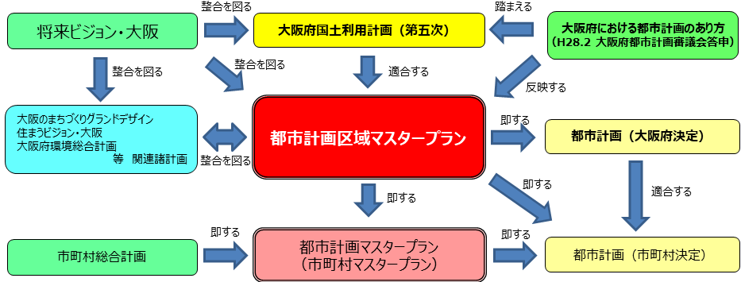

（３）目標年次
本マスタープランの目標年次は、令和12年とします。
上位計画が改定されたときや、社会経済情勢が大きく変化し、その対応が必要となったときなどには、本マスタープランの見直しを適時適切に行います。
なお、区域区分については、本マスタープランの令和7年の一部改定とあわせ、令和12年を目標とした第9回一斉見直しを行います。その後は、人口・産業の動向等を踏まえ、必要に応じ、次回（第10回）の一斉見直しを行います。

２．大阪の都市の概要
大阪は、戦災復興等、都市づくりの歴史的な経緯から、全国的にも早期に都市化が進展し、我が国でも有数の都市機能の集積と、それを支える充実した都市基盤を有しています。鉄道や幹線道路等から成る交通ネットワークも高密に整備され、高いアクセス性が確保されていることから、豊能、三島、北河内、中河内、南河内、泉北、泉南、大阪市の8つの地域ブロック内のみならず、地域ブロック間が相互に補完・連携し合い、府内各所に備わる都市機能を十分に利活用した都市活動、府民生活が営まれています。
また、全国の都道府県で2番目に狭い大阪府域のほぼ全域が都市計画区域に指定され、その約半分が市街化区域であり、市街化区域のほぼ全域が人口集中地区（DID）となっています。さらに鉄道沿線を中心に市街地が連担し、鉄道駅周辺等に人口や都市機能が集積するなど、大阪は全体として「コンパクト・プラス・ネットワーク」な都市を形成しています。

（１）自然的特性
図表1－2 大阪の地理的特性
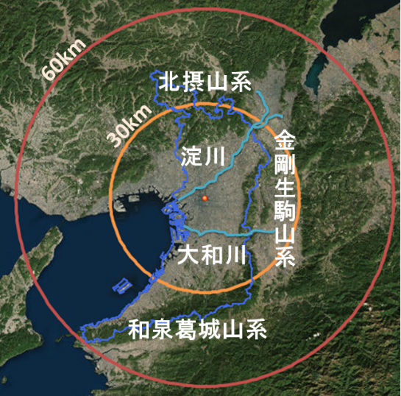
府域は、東西方向に約50km、南北方向に約80kmと南北に細長く、西は大阪湾に面し、北は北摂山系、東は金剛生駒山系、南は和泉葛城山系に囲まれています。

Earthstar Geographics
市街地の近郊に周辺山系や海辺の自然が存在し、また、淀川、大和川等の河川や丘陵部によって区分されるという特性を有しています。
また、府域を囲む山林とそれに続く農地が府域の約4割を占めており、比較的身近なところに自然がまとまって存在しています。（図表1－2）

（２）土地利用の状況
都心からおおむね40km圏というコンパクトなエリアに人口が集中し、府域のほぼ全域が都市計画区域（約99%）、また、市街化区域のほぼ全域がDID（約96%）です。（図表1－3）
市街化区域内の人口密度は約90人/haであり、全国平均（約62人/ha）と比べ高い状態にあります。あわせて、府全域に占めるDID内人口の割合は約95.6%、DID面積の割合は約47.7%です。
DIDは人口の増加に伴い、大阪市を中心に市街地が広がってきましたが、人口減少局面に入っていることから、おおむね市街地の拡大は収束したと考えることができます。（図表1－4）
また、大阪市の都心部を中心に、商業・業務を中心とした高密度な市街地を形成しています。一方、沿岸部には、製造、物流施設を中心とした工業系の土地利用が進んでいます。都心部から内陸部にかけては、鉄道駅の周辺に人口、都市機能が集積しており、商業系・工業系の土地利用に加え、住宅系土地利用が多くみられ、農地や森林がその外側に広がっています。（図表1－3、5、6）

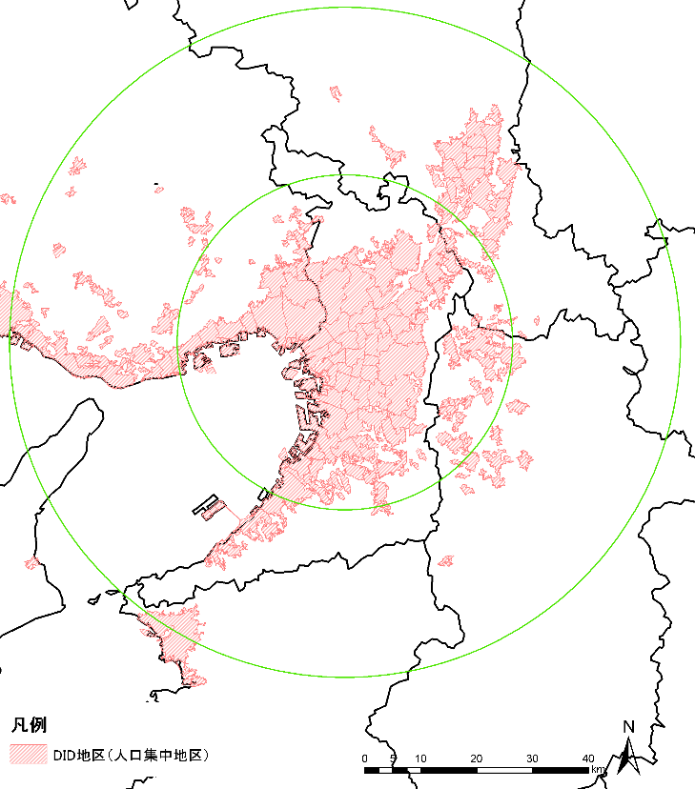
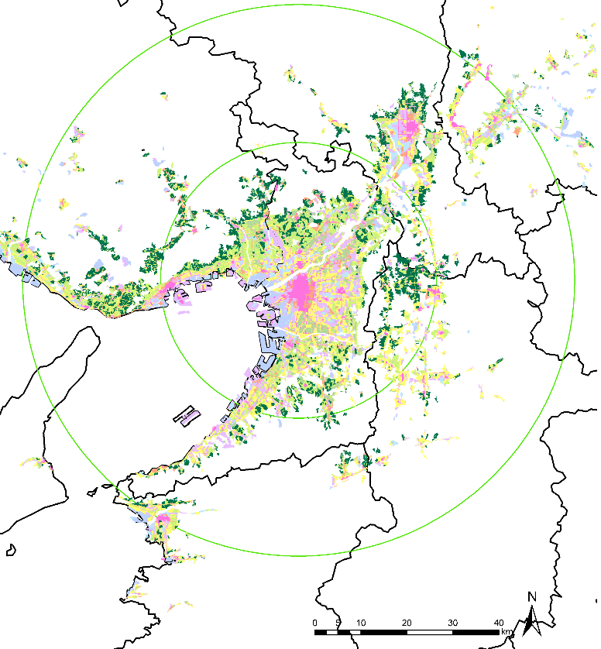
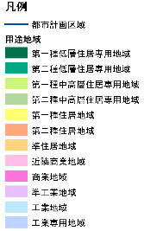
図表1－3 土地利用・市街地の状況
出典：国土数値情報より大阪府作成
30km
60km
30km
60km

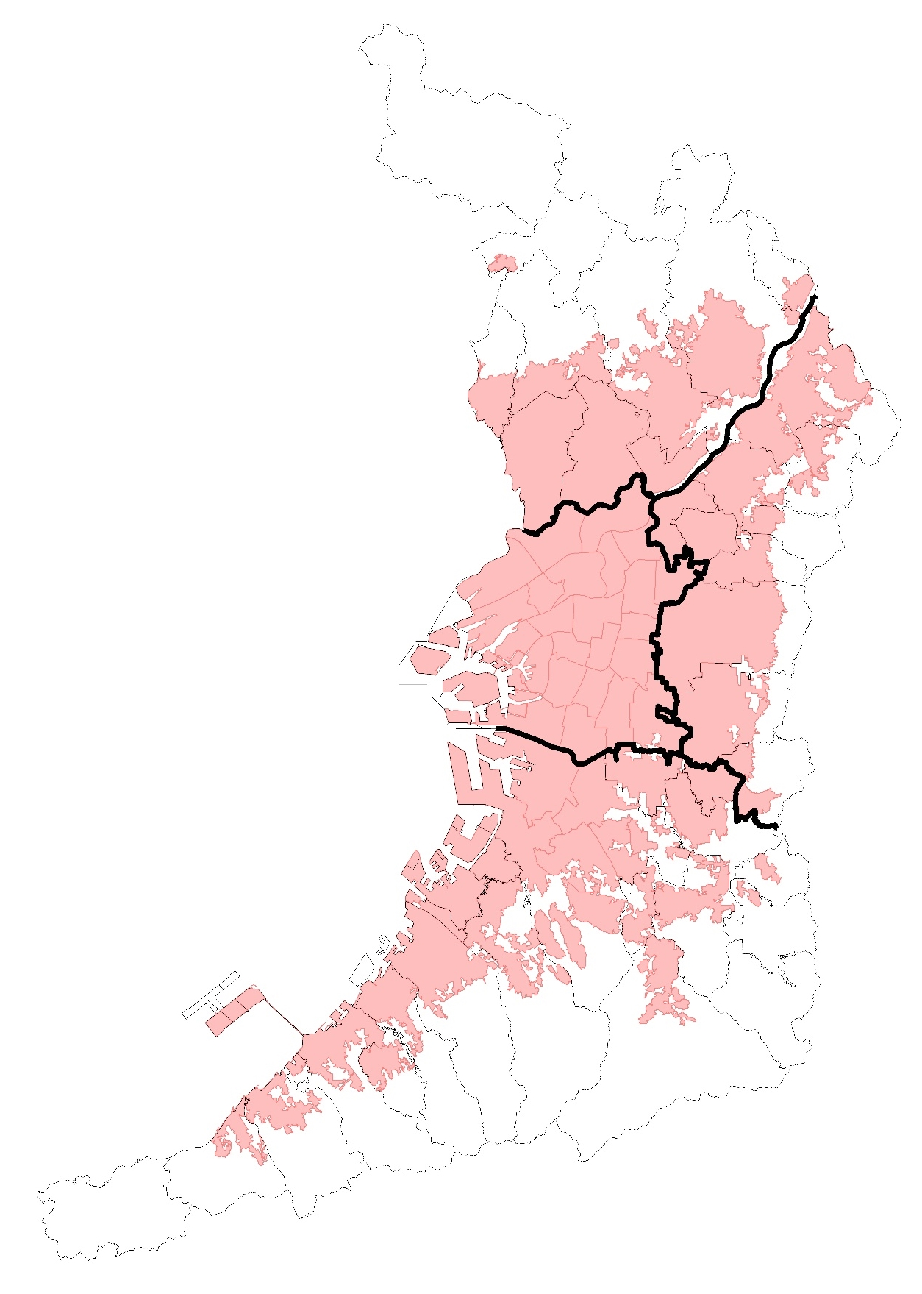
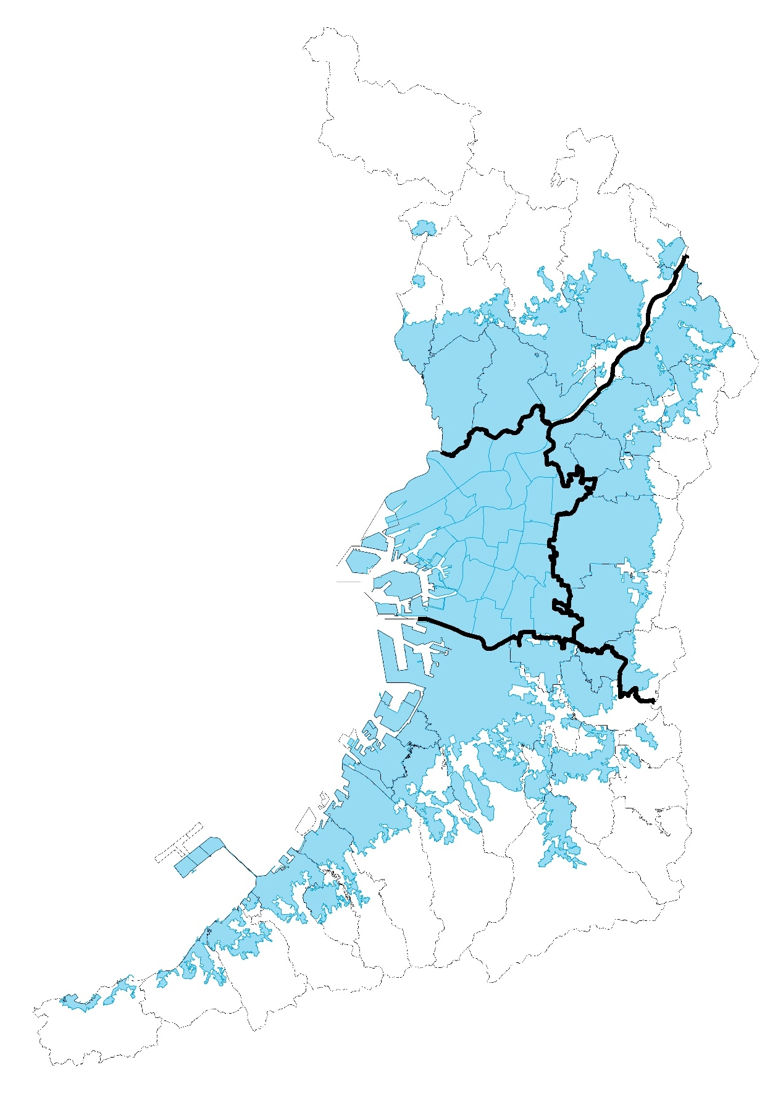
出典：国土数値情報より大阪府作成
図表1－4 DIDの変遷
平成17年
平成27年
昭和35年
（国勢調査開始当初）

図表1－5 用途地域ごとの面積及び面積割合

都市計画  区域 | 用途地域ごとの面積（ha）
都市計画  区域 | 住居系 | 商業系 | 工業系
大阪 | 9,288 | 4,347 | 7,510
北部大阪 | 14,281 | 1,052 | 3,396
東部大阪 | 13,780 | 1,323 | 5,052
南部大阪  出典：令和５年都市計画現況調査をもとに作成 | 23,733 | 1,867 | 9,750

図表1－6 土地利用・市街地の状況

出典：令和4年度版国土利用計画関係資料集（大阪府）

（３）都市機能・都市基盤の状況
図表1－7 大阪府周辺の鉄道網図
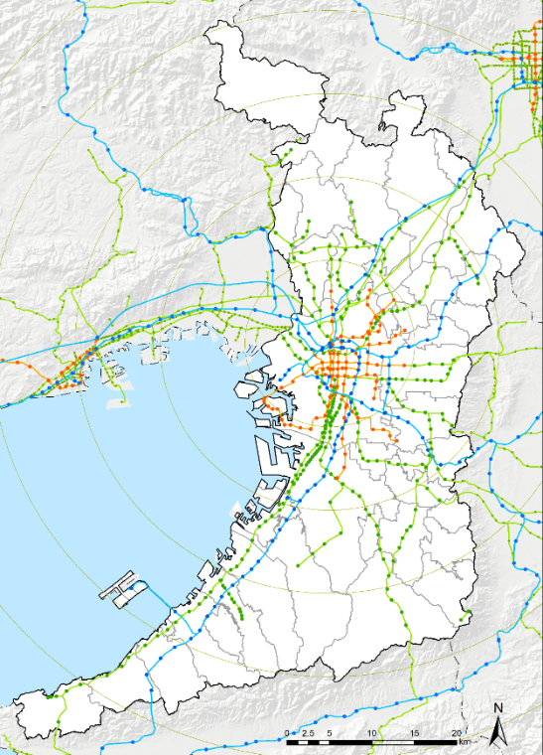
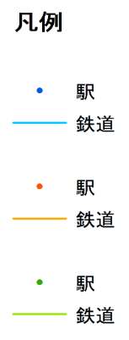
大阪は、都心から放射状に広がる鉄道沿線等に都市機能が集積した市街地が連坦して一体の都市を形成し、府県域を超えた都市構造を有しています。（図表1－7）
出典：国土数値情報（平成29年12月時点）より大阪府作成
JR
地下鉄
その他
大学研究機関、高度医療施設、大規模文化施設等の高次な都市機能が道路や鉄道でネットワーク化され、さらに、総合病院や教育文化施設、大規模な商業施設や官公庁施設等の中核市レベルの都市機能に、鉄道・バス等の公共交通でアクセス可能な都市構造を有しています。

（４）人口と構成比率の推移
大阪府の人口は平成22年より減少期に入り、令和2年には約884万人と、約3万人減少しています。
令和5年12月公表の国立社会保障・人口問題研究所の推計によると、今後、減少傾向は続き、本マスタープランの目標年次である令和12年には約844万人となり、令和2年から約40万人の減少（▲約4.5%）が見込まれています。（図表1－8）
世帯数は単独世帯が増加していることから、令和2年は約413万世帯であり、令和12年の約422万世帯まで増加しますが、その後の令和17年には約415万世帯になり、減少期に入ることが見込まれています。（図表1－9、10）
また、高齢者人口は年々増加し、令和2年の約244万人が、令和12年には約246万人となり、全体の約29.2%を占めると見込まれています。
一方、生産年齢人口は大幅に減少し、令和2年の約536万人が、令和12年には約511万人となり、同様に、年少人口は約103万人が、約86万人になると見込まれています。また、その割合についても減少を続け、生産年齢人口は令和2年の約60.7%から令和12年には約60.6%となり、年少人口は約11.7%から、全体の１割程度の約10.2%にまで減少すると見込まれています。（図表1－11、12）

図表1－8 人口の推移と将来推計（大阪府）

出典：日本の地域別将来推計人口（2023年推計）（国立社会保障・人口問題研究所）をもとに作成

図表1－9 世帯数の推移と将来推計（大阪府）

出典：日本の世帯数の将来推計（2024年推計）（国立社会保障・人口問題研究所）をもとに作成

図表1－10 全世帯に占める世帯累計別割合（大阪府）

出典：日本の世帯数の将来推計（2024年推計）（国立社会保障・人口問題研究所）をもとに作成
図表1－11 年齢３区分別人口の推移と将来推計（大阪府）

出典：日本の地域別将来推計人口（2023年推計）（国立社会保障・人口問題研究所）をもとに作成

図表1－12 大阪府の年齢３区分ごとの人口構成割合（大阪府）

出典：日本の地域別将来推計人口（2023年推計）（国立社会保障・人口問題研究所）をもとに作成

また、近年、人口減少社会の到来、急激な少子・高齢化のほか、自然災害の激甚化・広域化、グローバリゼーションの進展、資源・エネルギー問題の顕在化、Society5.0の浸透、ライフスタイルの多様化、厳しい財政的制約等、都市を取り巻く社会情勢が大きく変化してきています。

３．南部大阪都市計画区域の概要
（１）位置
南部大阪都市計画区域は、南河内地域と泉北・泉南地域からなり、北は大和川に、西は大阪湾に面し、東から南にかけて金剛生駒・和泉葛城両山系を境にそれぞれ奈良県、和歌山県に接しています。

（２）範囲
本区域の範囲は以下のとおりです。
○南河内地域：富田林市、河内長野市、松原市、羽曳野市、藤井寺市、大阪狭山市、太子町、河南町及び千早赤阪村の行政区域の全域
○泉北地域 ：堺市、泉大津市、和泉市、高石市及び忠岡町の行政区域の全域（地先公有水面含む）
○泉南地域 ：岸和田市、貝塚市、泉佐野市、泉南市、阪南市、熊取町、田尻町
及び岬町（同町孝子を除く）の行政区域の全域（地先公有水面含む）

（３）規模
○人口：約230万人
（大阪府全域約884万人の約26.0%）
○都市計画区域面積：約87,501ha
（大阪府全域約189,578haの約46.2%）
○市街化区域面積：約35,324ha（都市計画区域の約40.4%）
（大阪府全域約95,846ha（都市計画区域の約50.6%））
○人口密度：約26.4人／ha（市街化区域人口密度：約62.4人／ha）
（大阪府全域約46.6人／ha（市街化区域人口密度：約90.0人／ha））
出典：（人口、市街化区域人口）令和2年国勢調査、
（都市計画区域面積、市街化区域面積）令和3年都市計画現況調査をもとに算出
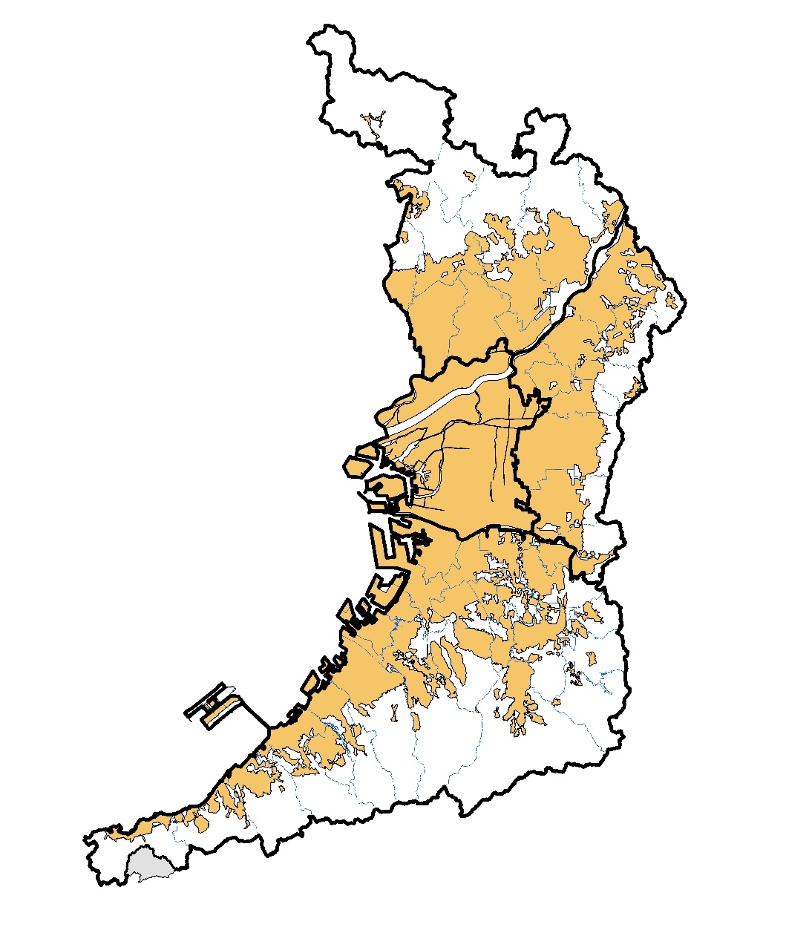
大阪府の都市計画区域

東部大阪
都市計画区域
南部大阪
都市計画区域
市街化区域
北部大阪
都市計画区域
大阪
都市計画区域
市街化調整区域
あああああ
（４）現況
①人口の推移
本区域の人口は令和2年には約230万人で、既に減少期に入っていますが、国立社会保障・人口問題研究所の推計によると、令和12年には約212万人とさらに大幅に減少することが推計されています。（図表1－13）
また、年齢構成比では、令和12年には、高齢者人口の割合が約32.1％に達する一方で、生産年齢人口は約57.8％となり、年少人口は約10.1％になると推計されており、今後も徐々に少子・高齢化が進むとみられます。（図表1－14）

図表1－13 人口の推移と将来推計（南部大阪） 図表1－14 年齢構成比（南部大阪）

人口（万人）

出典：日本の地域別将来推計人口（2023年推計）（国立社会保障・人口問題研究所）をもとに作成

②都市の構造
本区域の市街化区域の面積は約35,324haで、都市計画区域の約40.4%が市街化区域に指定されており、市街化区域内の人口密度は約62.4人／ha、また市街化区域の約87.5%がDIDとなっています。
あわせて本区域に占めるDID内人口の割合は約88.8%で、府全域に占めるDID内人口の割合（約95.6%）と比べて低くなっています。
また、本区域の急行停車駅等の主要な鉄道駅周辺には、日常生活を支える都市機能だけでなく、大学、高度医療施設、大規模文化施設、広域公園等の高次な都市機能が集積しており（図表1－15）、鉄道駅勢圏（半径1kmに含まれる町丁目）の人口割合は約64.7%と、人口の約6割が鉄道駅1km圏に居住していることから、おおむね鉄道駅を中心にして都市機能や人口が集積した都市構造を形成しているといえます。（図表1－16）

図表1－15 都市機能の集積状況（南部大阪）
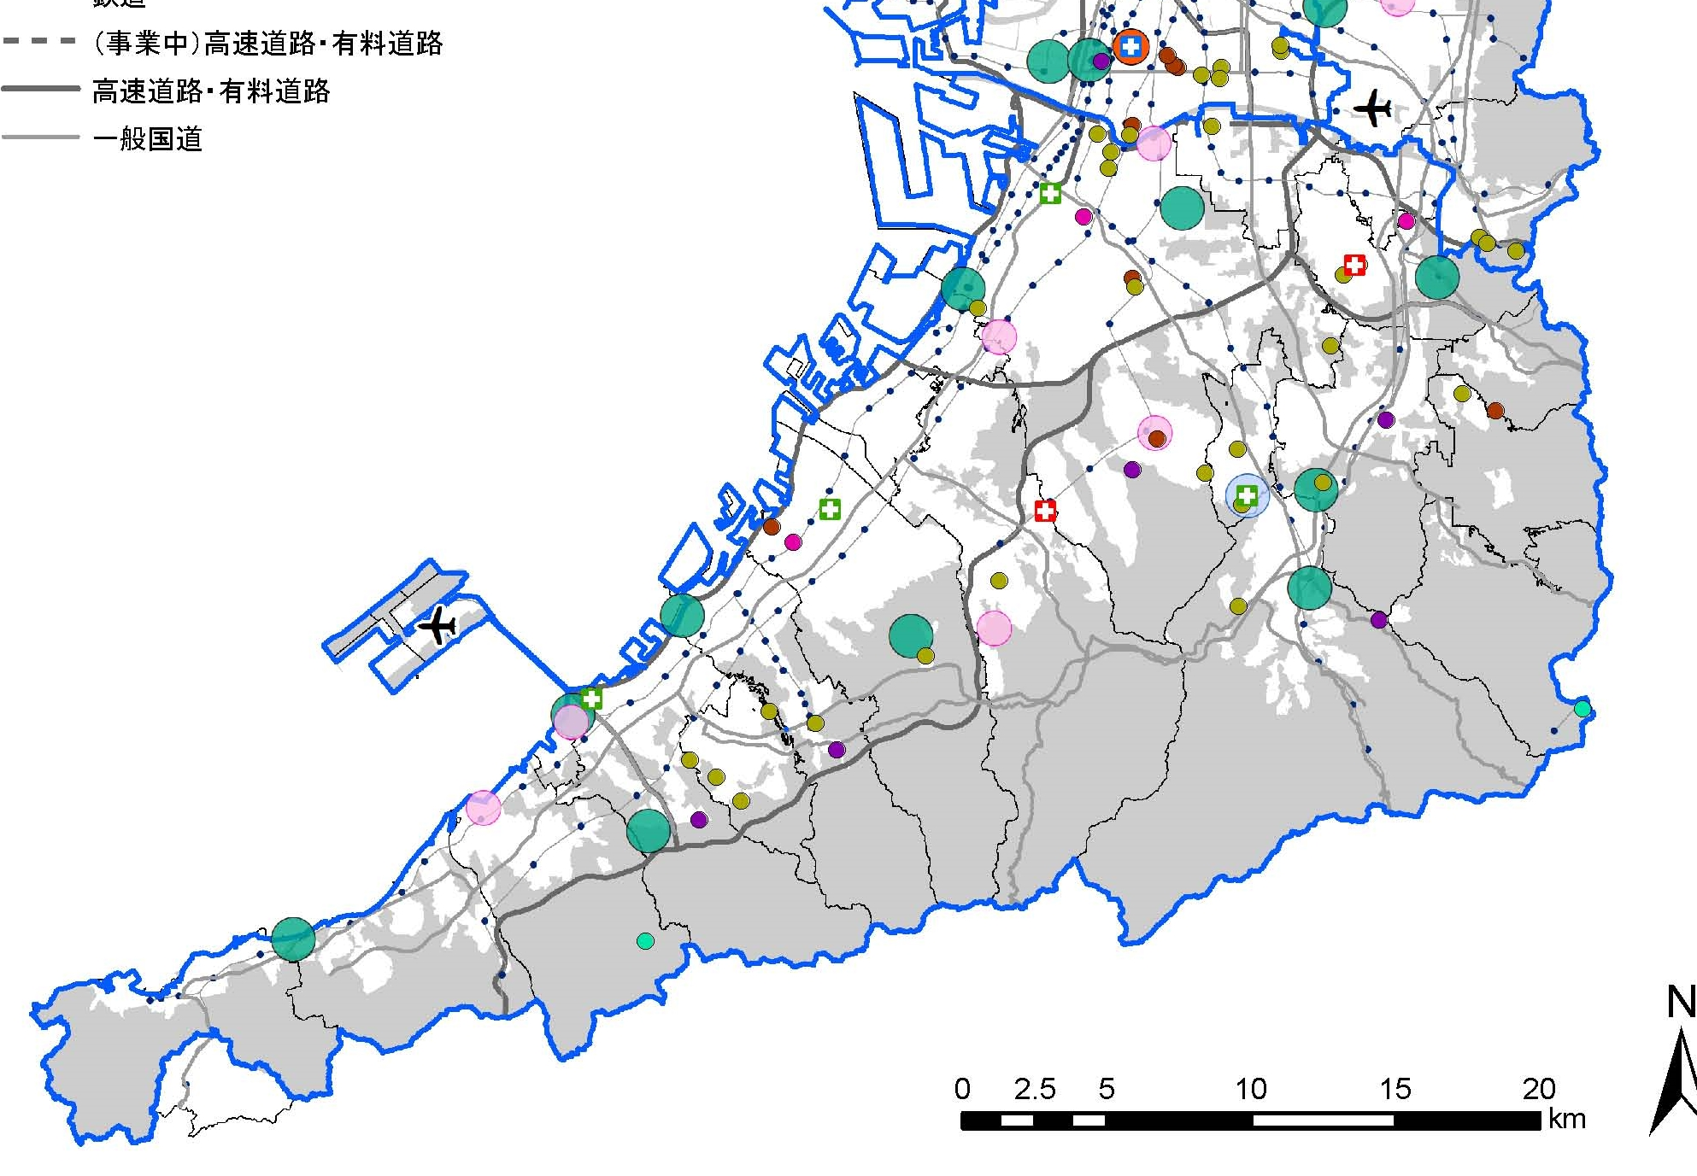
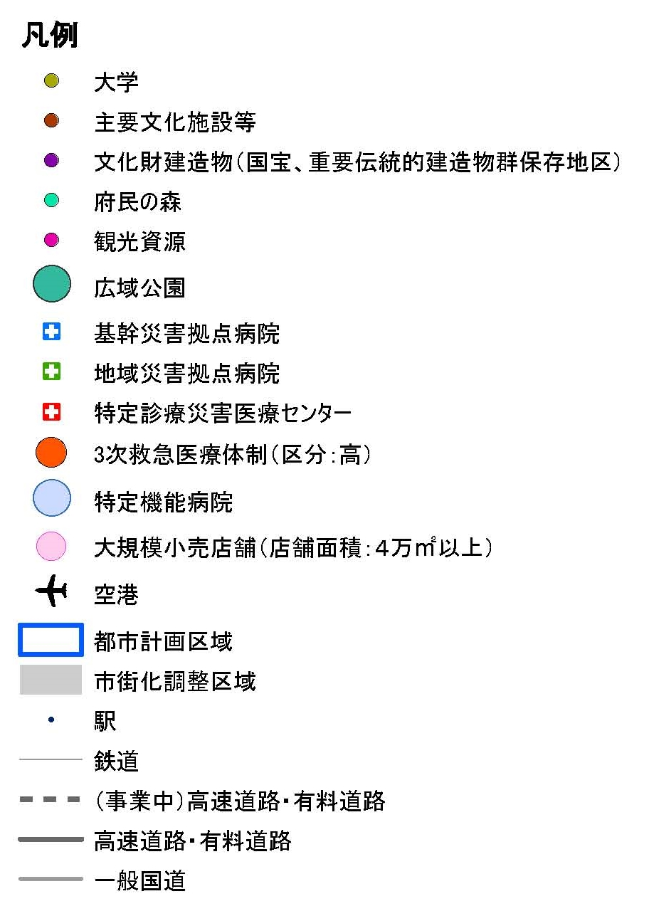

※駅・鉄道は平成29年12月時点

出典：国土数値情報より大阪府作成

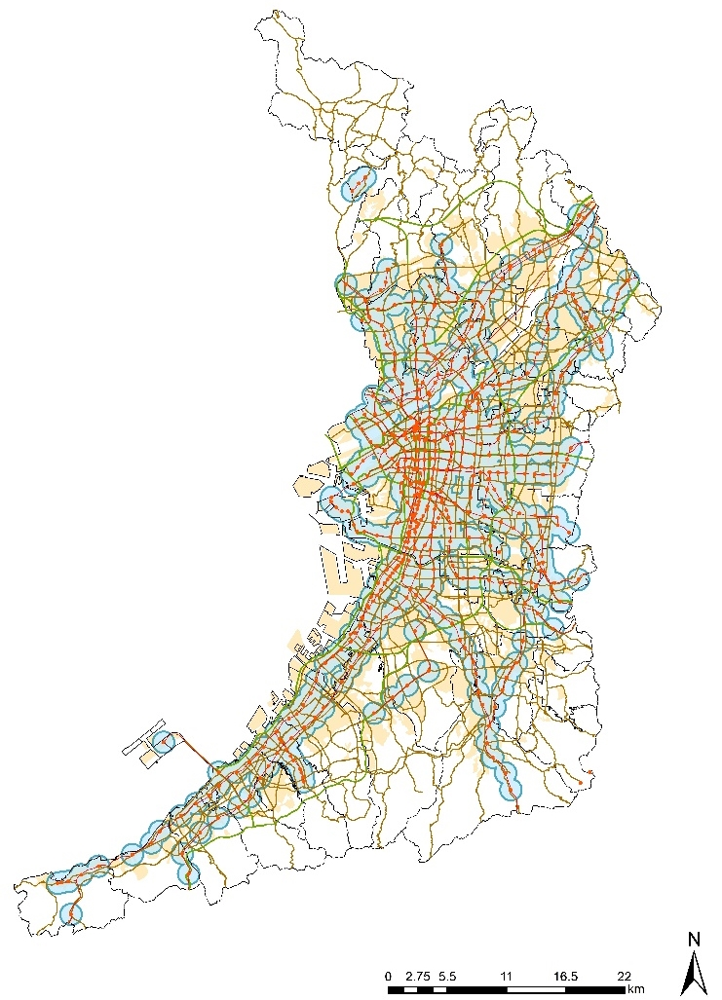
図表1－16 鉄道駅勢圏（駅から半径１㎞）人口

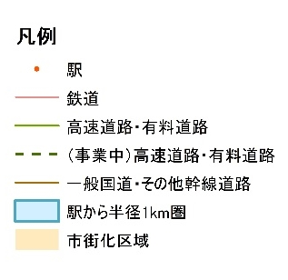

都計  区域 | 駅勢圏人口 | 総人口 | 割合
都計  区域 | （人） | （人） | 割合
北部大阪 | 1,145,023 | 1,815,155 | 63.1%
東部大阪 | 1,378,666 | 1,966,816 | 70.1%
南部大阪 | 1,490,341 | 2,303,302 | 64.7%

出典：令和2年国勢調査（総務省）
（駅勢圏人口は町丁目人口を面積按分で算出）
国土数値情報（令和2年12月時点）より大阪府作成

③人の動き
令和3年パーソントリップ調査によると、通勤トリップでは、本区域から大阪市への移動の割合は10市町で20%を超えていますが、本区域内での移動の割合がほとんどの市町村で20%を超えており（自市町村内移動を除く）、特に泉南地域内での移動の割合は、他区域と比べて高いという特徴があります。また、区域外への移動は他区域ではほとんどみられませんが、南河内地域から隣接する東部大阪（中河内地域）への移動の割合が高い市が一部あり、南河内地域と中河内地域の圏域の重なりがみられます。（図表1－17）
休日の自由トリップでは、区域内での移動の割合が、ほとんどの市町村で20%を超えており（自市町村内移動を除く）、区域内での移動が多くなっています。（図表1－18）
また、代表交通手段分担率をみると、本区域では、他区域と比べて自動車の分担率が高く、最も分担率が高い交通手段は、平日・休日ともに自動車が多くなっています。（図表1－19、20）

市町村 | 区域内 | 区域外 | 市町村内 | 大阪市 | 府域外
松原市 | 20.5% | 8.4% | 30.3% | 39.3% | 1.6%
羽曳野市 | 30.1% | 11.6% | 30.1% | 25.3% | 2.9%
藤井寺市 | 30.3% | 12.7% | 21.3% | 31.1% | 4.6%
太子町 | 54.0% | 10.2% | 12.4% | 15.7% | 7.7%
河南町 | 60.0% | 11.0% | 16.9% | 9.9% | 2.3%
千早赤阪村 | 57.1% | 3.6% | 19.1% | 18.3% | 1.9%
富田林市 | 40.9% | 6.1% | 28.9% | 21.8% | 2.3%
大阪狭山市 | 48.9% | 2.5% | 25.4% | 22.1% | 1.1%
河内長野市 | 36.5% | 3.7% | 33.5% | 22.1% | 4.2%
堺市 | 16.0% | 4.9% | 48.0% | 28.7% | 2.4%
和泉市 | 41.5% | 5.5% | 34.7% | 16.5% | 1.8%
高石市 | 45.4% | 2.8% | 23.1% | 27.3% | 1.4%
泉大津市 | 45.1% | 1.7% | 20.4% | 30.4% | 2.4%
忠岡町 | 61.8% | 1.4% | 12.0% | 17.4% | 7.4%
岸和田市 | 42.9% | 2.1% | 39.5% | 13.2% | 2.4%
貝塚市 | 42.3% | 1.6% | 40.0% | 13.4% | 2.7%
熊取町 | 55.6% | 2.0% | 19.5% | 20.8% | 2.1%
泉佐野市 | 36.8% | 1.2% | 40.2% | 15.4% | 6.4%
田尻町 | 65.8% | 1.2% | 15.6% | 13.9% | 3.5%
泉南市 | 46.3% | 2.5% | 36.2% | 8.5% | 6.6%
阪南市 | 55.6% | 1.9% | 19.5% | 14.4% | 8.6%
岬町 | 41.1% | 1.6% | 18.8% | 12.8% | 25.7%
市町村 | 区域内 | 区域外 | 市町村内 | 大阪市 | 府域外
松原市 | 24.3% | 2.3% | 59.5% | 9.6% | 4.4%
羽曳野市 | 27.1% | 6.1% | 55.8% | 7.7% | 3.3%
藤井寺市 | 27.2% | 12.4% | 45.7% | 11.6% | 3.1%
太子町 | 52.7% | 4.5% | 28.5% | 6.0% | 8.4%
河南町 | 51.6% | 1.5% | 37.9% | 1.5% | 7.4%
千早赤阪村 | 62.9% | 0.3% | 13.1% | 8.8% | 14.9%
富田林市 | 33.9% | 2.6% | 52.1% | 7.9% | 3.5%
大阪狭山市 | 30.6% | 0.3% | 56.9% | 7.5% | 4.7%
河内長野市 | 22.2% | 1.5% | 65.1% | 5.6% | 5.6%
堺市 | 13.1% | 1.3% | 73.1% | 8.9% | 3.7%
和泉市 | 31.9% | 1.8% | 61.4% | 2.1% | 2.8%
高石市 | 40.5% | 1.6% | 50.3% | 4.1% | 3.5%
泉大津市 | 36.1% | 0.5% | 55.3% | 5.6% | 2.4%
忠岡町 | 63.3% | 0.0% | 29.1% | 1.2% | 6.4%
岸和田市 | 26.4% | 1.0% | 60.9% | 5.5% | 6.2%
貝塚市 | 35.4% | 0.2% | 57.5% | 4.0% | 3.0%
熊取町 | 49.5% | 0.7% | 43.1% | 2.4% | 4.3%
泉佐野市 | 28.7% | 0.7% | 60.2% | 4.2% | 6.2%
田尻町 | 59.4% | 2.2% | 15.2% | 11.1% | 12.0%
泉南市 | 29.9% | 1.0% | 55.1% | 4.3% | 9.7%
阪南市 | 34.8% | 0.2% | 52.9% | 5.6% | 6.5%
岬町 | 25.6% | 0.0% | 48.4% | 3.2% | 22.8%
図表1－17 通勤（平日・休日）トリップ 図表1－18 休日自由トリップ

図表1－19 代表交通手段分担率（平日） 図表1－20 代表交通手段分担率（休日）

出典：令和3年 第6回近畿圏パーソントリップ調査（京阪神都市圏交通計画協議会）をもとに作成

④土地利用の状況
【住宅地の状況】
本区域では、泉北ニュータウン、阪南スカイタウンのような大規模で計画的な住宅市街地が整備されている一方で、戦災を免れた地域等に密集市街地が残っています。
住宅地は平成23年から令和3年にかけて約520ha増加しています。（図表1－21）住宅数は平成25年から令和5年にかけて約5万戸増加していますが、一方で空き家率は約0.2%減少しています。（図表1－23）

【工業用地の状況】
本区域では、泉州地域（泉北地域及び泉南地域）のベイエリアを中心に工業系の土地利用がされており、泉大津フェニックス、テクノステージ和泉、ちきりアイランド等の産業用地があります。
平成23年から令和3年にかけて、工業用地は約90ha増加しており、府内の他区域に比べて維持できています。（図表1－21）

【農用地・みどりの状況】
本区域の農用地面積は府域の農用地面積の約6割を占めており、農業産出額についても府域の約7割を占めています。（図表1－24、25）
森林面積についても府域の森林面積の約5割を占めており、その大部分は金剛生駒・和泉葛城山系に存在し、一部は自然環境保全地域に指定されるなど、豊かな自然や景観が残されています。（図表1－24）
平成23年から令和3年にかけて、農用地は約729ha、森林が約479ha減少しており、農用地に関しては農業従事者の高齢化による担い手不足が一因となり、住宅地等へ転用されているものと考えられます。（図表1－21）

図表1－21土地利用区分ごとの面積増減
図表1－22 土地利用区分ごとの面積割合（令和3年）
（南部大阪都市計画区域）
 | H23 | R3 | 差(ha) | 増減率
住宅地 | 12,789 | 13,309 | 520 | 4.1%
住宅地 | 14.5% | 15.1% | 520 | 4.1%
工業用地 | 2,089 | 2,179 | 90 | 4.3%
工業用地 | 2.4% | 2.5% | 90 | 4.3%
その他の宅地 | 7,413 | 7,460 | 47 | 0.6%
その他の宅地 | 8.4% | 8.4% | 47 | 0.6%
農用地 | 8,365 | 7,636 | -729 | -8.7%
農用地 | 9.5% | 8.6% | -729 | -8.7%
森林 | 30,704 | 30,225 | -479 | -1.6%
森林 | 34.9% | 34.2% | -479 | -1.6%
道路 | 6,581 | 6,914 | 333 | 5.1%
道路 | 7.5% | 7.8% | 333 | 5.1%
その他  （運輸施設用地、河川・水面、原野等） | 19,983 | 20,588 | 605 | 3.0%
その他  （運輸施設用地、河川・水面、原野等） | 22.7% | 23.3% | 605 | 3.0%
区域面積 | 87,924 | 88,311 | - | -

出典：令和4年度版国土利用計画関係資料集（大阪府）

図表1－23 住宅数と空家率の増減
 | 平成25年 |  | 令和5年 |  | 増減
 | 住宅数  （戸） | 空家率  （%） | 住宅数  （戸） | 空家率  （%） | 住宅数  （戸） | 空家率  （%）
北部大阪 | 855,470 | 12.7 | 918,670 | 11.4 | 63,200 | -1.3
東部大阪 | 1,004,180 | 14.5 | 1,036,900 | 14.7 | 32,720 | 0.3
南部大阪 | 1,075,840 | 13.2 | 1,122,150 | 13.1 | 46,310 | -0.2
注）上段：面積（ha）、下段：区域面積に占める割合
その他の宅地：住宅地、工業用地以外の宅地
その他：空港・港湾等運輸施設、公園・緑地、
河川・水面、公共施設、未利用地等
出典：令和4年度版国土利用計画関係資料集（大阪府）

出典：住宅土地統計調査（総務省）

図表1－24 農用地・森林面積割合（令和3年） 図表1－25 農業産出額（令和4年）
 | 農業産出額  （千万円） | 府全域割合  （％）
北部大阪 | 381 | 12.4
東部大阪 | 438 | 14.3
南部大阪 | 2,193 | 71.5
 | 農用地割合  （％） | 森林割合  （％）
北部大阪 | 23.7 | 38.1
東部大阪 | 14.3 | 8.8
南部大阪 | 62.1 | 53.2

出典：令和4年市町村別農業産出額（推計）（農林水産省）をもとに算出
出典：令和4年度版国土利用計画関係資料集（大阪府）

⑤産業の動向
本区域の民営事業所数は卸売業・小売業が最も多く、次いで宿泊業・飲食サービス業と製造業が多くなっています。平成28年から令和3年にかけて、総事業所数は約2千事業所が減少しており、医療・福祉の事業所数は増加していますが、その他の事業所数はほぼ横ばいか減少しています。（図表1－26）
就業者数は平成22年から令和2年にかけて、約102万2千人から約97万3千人へと約4万9千人減少（▲約4.8%）しています。（図表1－27）
今後、生産年齢人口の減少による労働力人口の減少が見込まれる中、性別、年齢、国籍を問わず多様な労働力を確保することが必要です。
また、本区域の製造品出荷額は、リーマン・ショックの影響が大きく見られた平成21年から徐々に増加していましたが、平成27年、平成28年と令和元年は減少しています。（図表1－28、29）
図表1－26 事業所数（南部大阪）

 | 総事業所数
H24 | 81,276
H28 | 79,126

出典：平成28年、令和3年経済センサス（総務省・経済産業省）をもとに作成
上：就業人口（人）
下：全就業人口に対する産業別人口の割合
図表1－27 産業別の就業人口
 | H22 |  |  |  |  | R2
 | 1次  産業 | ２次  産業 | ３次  産業 | 分類  不能 | 合計 | 1次  産業 | ２次  産業 | ３次  産業 | 分類  不能 | 合計
北部大阪 | 4,206 | 155,871 | 564,089 | 52,330 | 776,496 | 3,789 | 149,115 | 599,068 | 27,331 | 779,303
北部大阪 | 0.5% | 20.1% | 72.6% | 6.7% | - | 0.5% | 19.1% | 76.9% | 3.5% | -
東部大阪 | 3,852 | 237,249 | 570,085 | 62,154 | 873,340 | 3,590 | 206,090 | 565,722 | 35,701 | 811,103
東部大阪 | 0.4% | 27.2% | 65.3% | 7.1% | - | 0.4% | 25.4% | 69.7% | 4.4% | -
南部大阪 | 10,175 | 238,531 | 700,901 | 72,220 | 1,021,827 | 9,284 | 219,073 | 705,185 | 38,981 | 972,523
南部大阪 | 1.0% | 23.3% | 68.6% | 7.1% | - | 1.0% | 22.5% | 72.5% | 4.0% | -
出典：平成22年、令和2年 国勢調査（総務省）をもとに作成
図表1－28 製造品出荷額 図表1－29 製造品出荷額(工業用地面積あたり)

出典：工業統計調査（経済産業省）をもとに作成
⑥南部大阪都市計画区域の特徴
本区域は、大阪市域から延びる鉄道が古くから整備され、その沿線を中心に大阪湾沿いの泉州地域に位置する堺・岸和田や内陸部の南河内地域に位置する富田林・河内長野等、市街地が発達してきました。一方、道路は関西国際空港関連事業として、阪神高速湾岸線、阪和自動車道、大阪外環状線等の幹線道路の整備が急速に進みました。

新たな交通基盤として、大阪都市再生環状道路の一部を担う阪神高速大和川線が令和2年3月に開通しました。また、鉄道についても、関西国際空港から国土軸や都心部へのアクセスを向上させるなにわ筋線の事業が進められています。

また堺市、羽曳野市、藤井寺市の百舌鳥・古市古墳群が令和元年に世界遺産に登録されており、その他にも、府内唯一の伝統的建造物群保存地区である富田林寺内町や、日本遺産にストーリーが登録された竹内街道、河内長野の中世文化遺産、泉佐野の日根野荘の風景等、歴史的・文化的資源が豊かな地域でもあります。

